LĨNH VỰC LAO ĐỘNG

STT | Tên thủ tục hành chính | Mã TTHC | Mã QR
1 | THỦ TỤC TUYỂN CHỌN TỔNG CÔNG TRÌNH SƯ DỰ ÁN | 1.014318 | 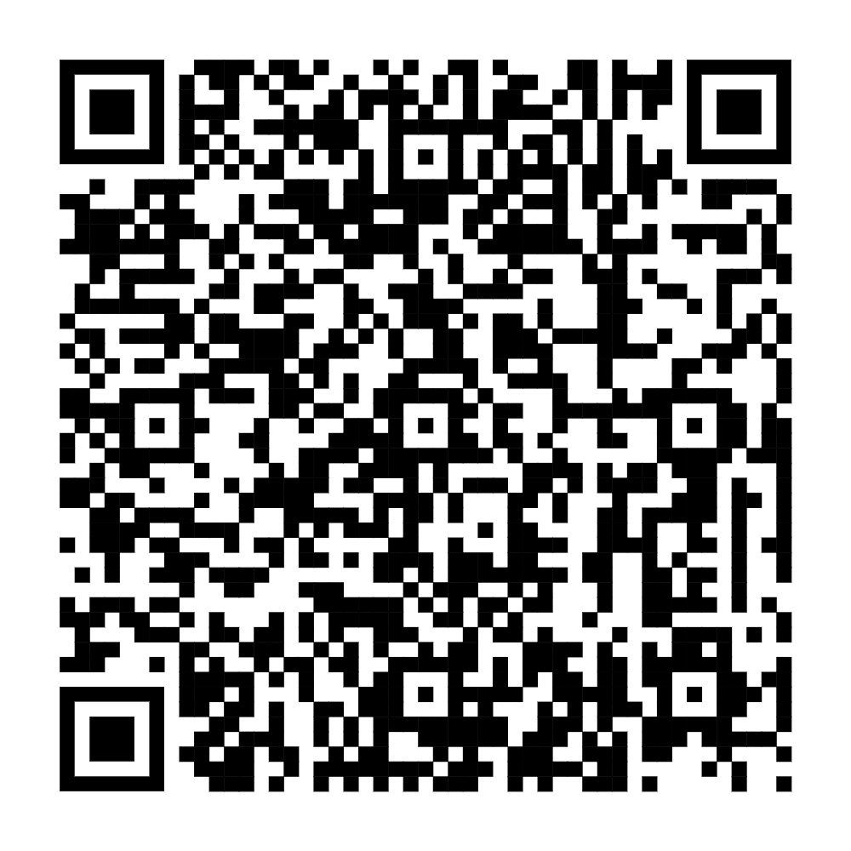
2 | Thủ tục tuyển chọn chuyên gia | 1.014352 | 